一、如何登录系统
- 操作步骤
第一步：打开您的IE浏览器；
第二步：在浏览器的地址栏中输入科研管理系统的地址；
第三步：输入您的用户名、密码点击登录。如图《登录系统示意图》所示。
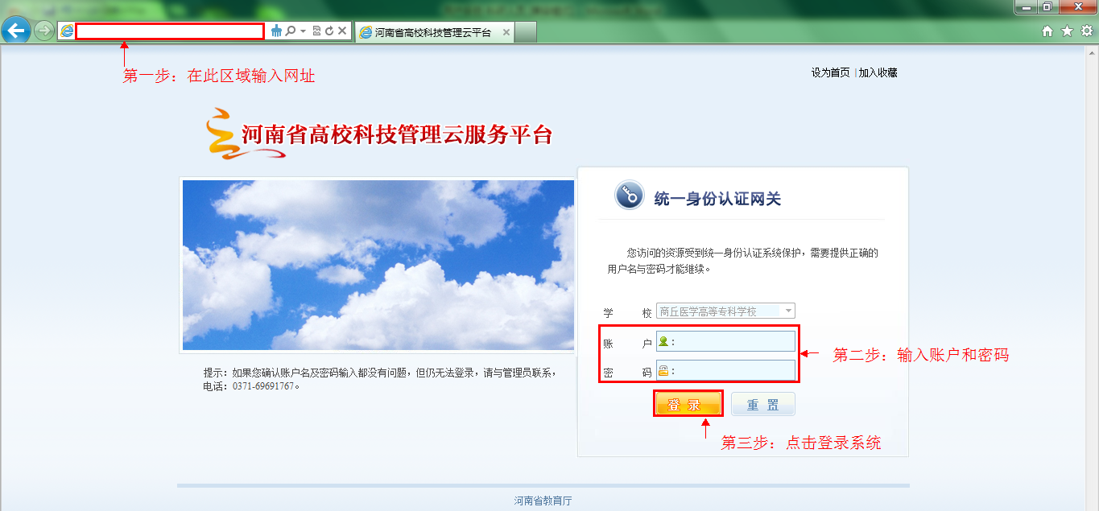
《登录系统示意图》
- 操作提示
第一点：建议您使用IE浏览器8；
第二点：建议您将“科研管理系统的地址”保存到收藏夹中。

二、完善个人信息
- 操作步骤
第一步：确保登录系统；
第二步：个人用户首次登录系统后，会提示完善个人信息，如图《个人信息完善》，填写保存后完成个人信息的完善；
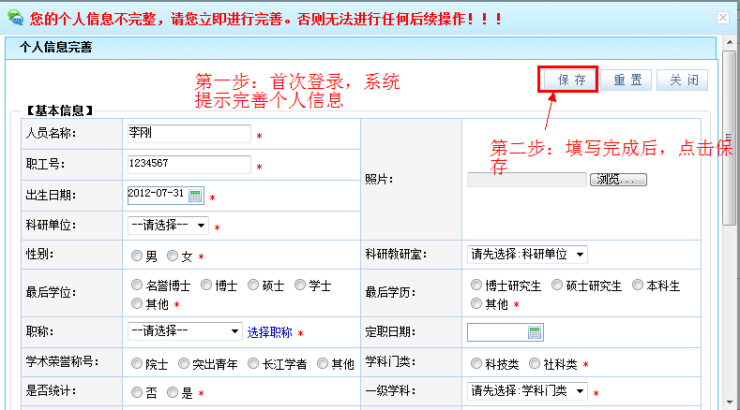
《个人信息完善》
第三步：个人用户未审核时，个人用户可编辑完善，点击“我的资料”下的“个人资料”，点击“编辑”；
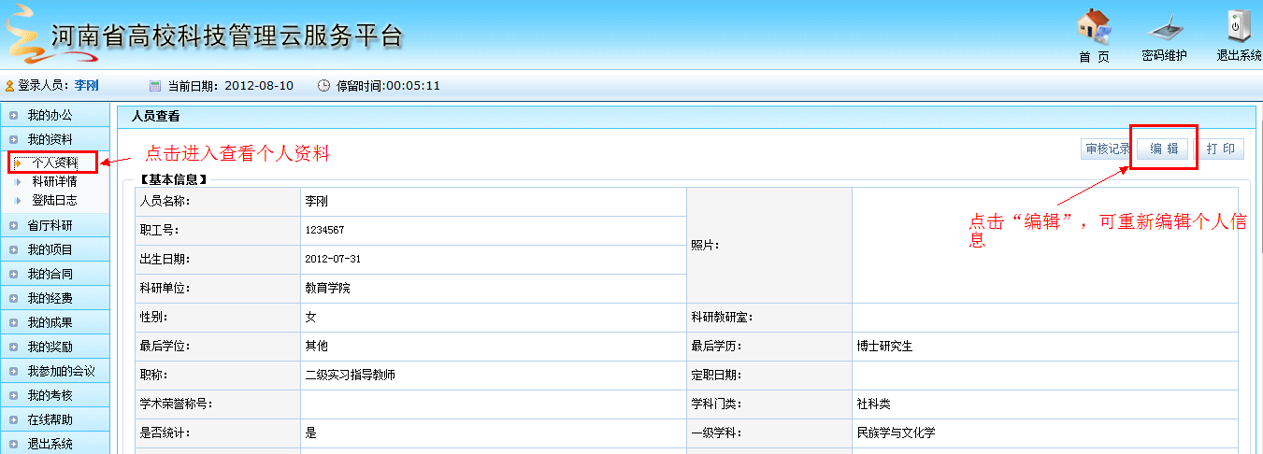
《个人信息编辑示意图》-1
第四步：录入完信息点击保存。
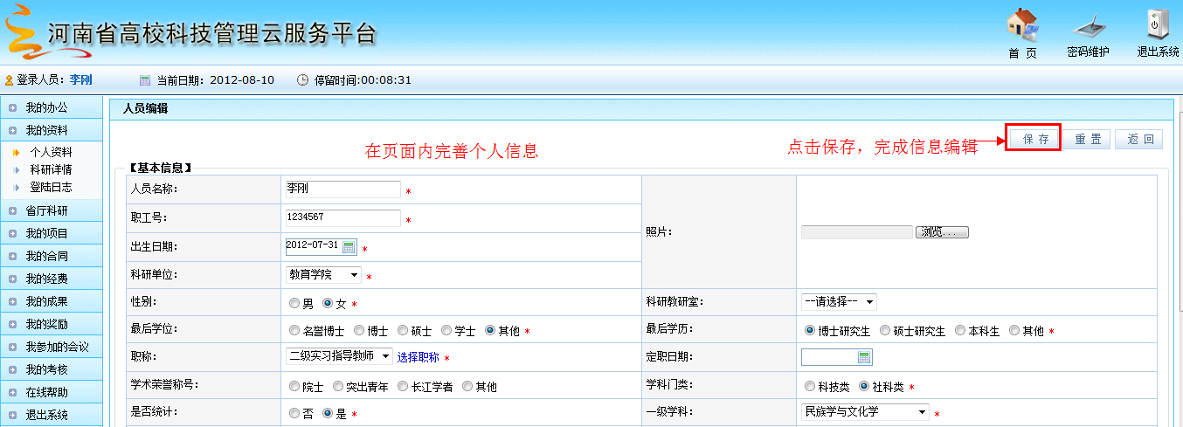
《个人信息编辑示意图》-2
- 操作提示
第一点：页面上标识红色*的字段为必须填写的内容；
第二点：信息保存成功后，系统会给出提示，您可按提示进行下一步操作。

三、个人密码维护
1：操作步骤
第一步：确保登录系统；
第二步：点击“密码维护”；
第三步：在密码维护页面填写“旧密码”，“新密码”，“确认密码”；
第四步：点击保存，重新登录，密码修改成功。
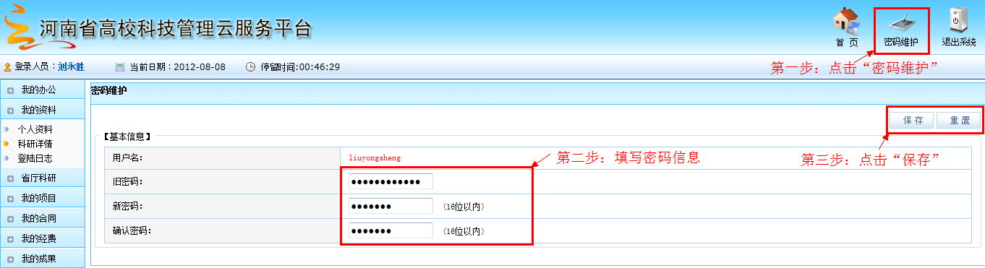
《密码维护示意图》
2：操作提示
第一点：原密码必须输入正确，否则不允许进行密码修改；
第二点：请在新密码和确认密码框内输入相同的值；
第三点：在未“保存”之前，可点击“重置”按钮进行重新设置。

四、如何登记项目
- 操作步骤
第一步：确保登录系统；
第二步：点击“我的项目”下的“项目一览”，进入“项目列表”；
第三步：点击“新增”，进入“项目新增页面”；
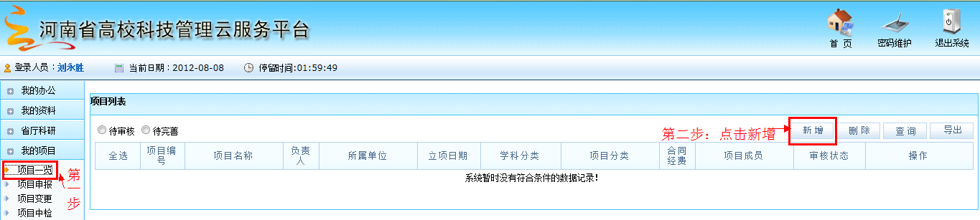
《登记项目示意图》-1
第四步：填写项目信息，点击保存。
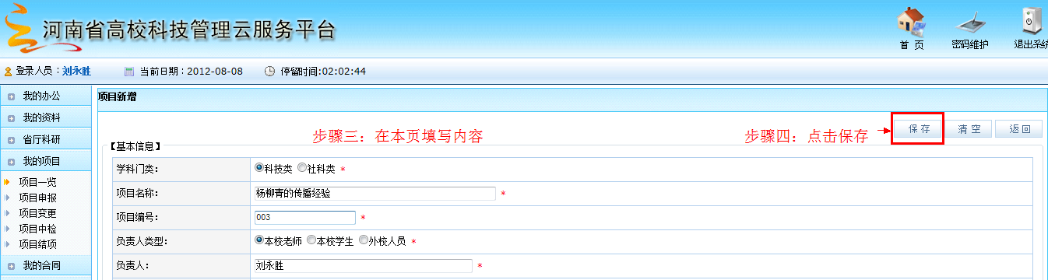
《登记项目示意图》-2

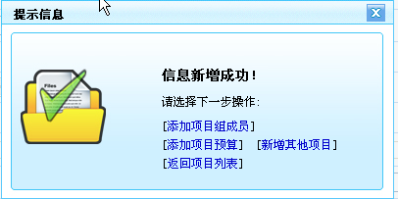

《登记项目示意图》-3
- 操作提示
第一点：页面上标识红色*的字段为必须填写的内容；
第二点：信息保存成功后，您可以根据系统提示继续点击“添加项目成员”，“添加项目预算”等对成员、预算等信息进行添加；
第三点：项目保存成功返回项目列表后，如果还想添加或修改项目组成员信息，可以在项目列表的操作列点击“编辑”，再选择“选项卡”中的“项目成员”。

五、如何登记成果
以“登记论文”为例，如下：
- 操作步骤
第一步：确保登录系统；
第二步：点击“我的成果”下的“论文成果”，再点击“新增”，进入论文新增页面；
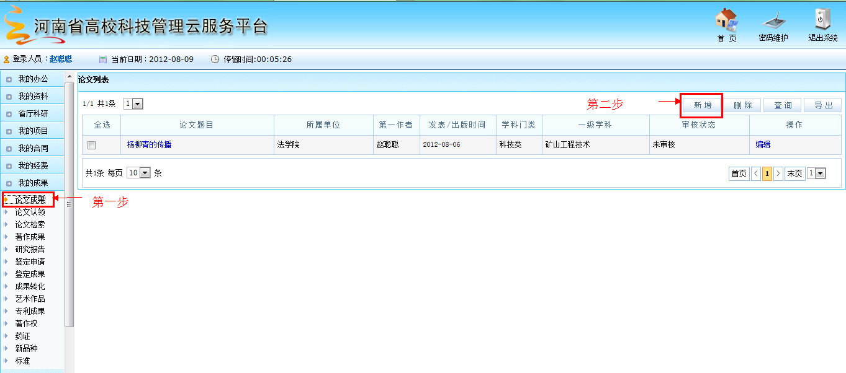
《论文登记示意图》-1
第三步：录入信息，点击保存。
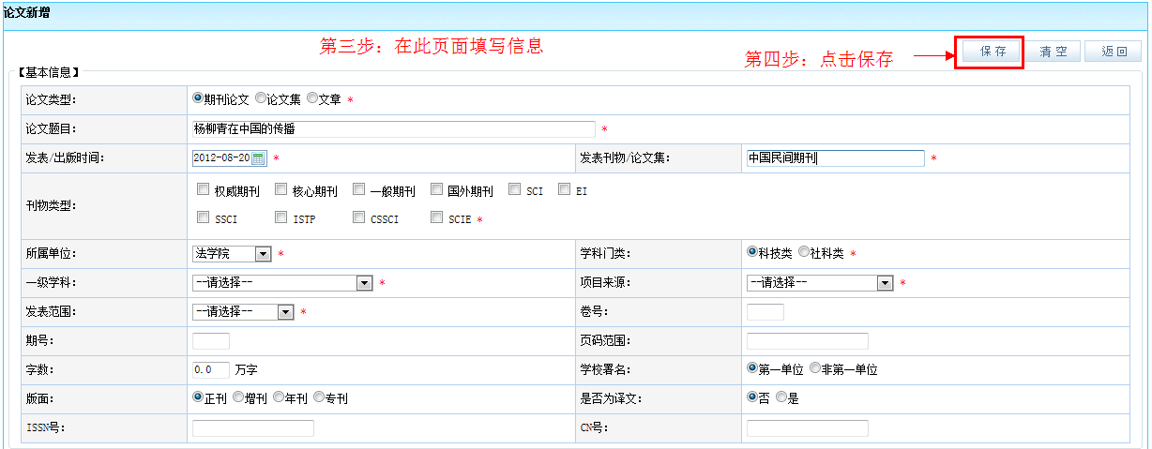
《论文登记示意图》-2
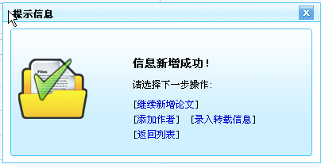

《论文登记示意图》-3
2：操作提示
第一点：页面上标识红色*的字段为必须填写的内容；
第二点：保存成功后，弹出保存提示层，您可以继续添加作者、转载等信息.
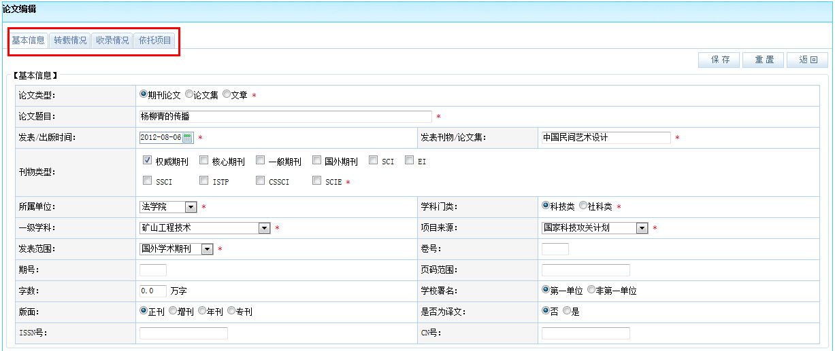
《论文登记示意图》-4
第三点：如果继续需要添加论文作者，点击列表中的“编辑”进入论文编辑页面，再点击“论文作者”子页签，对成员进行编辑。

六、如何论文检索
1．操作步骤
第一步：确保登录系统；
第二步：点击“我的成果”下的“论文检索”，进入论文检索页面；
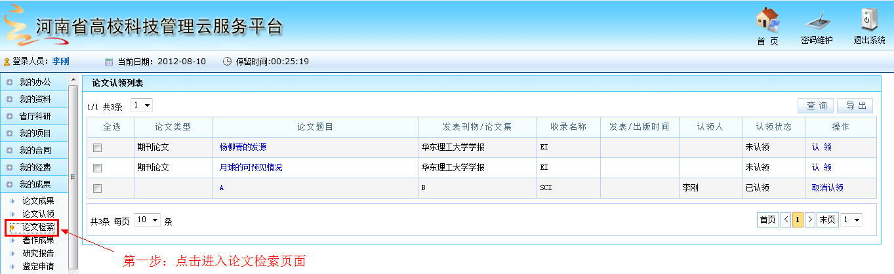
《论文检索示意图》-1
第三步：输入检索条件，点击“检索”。
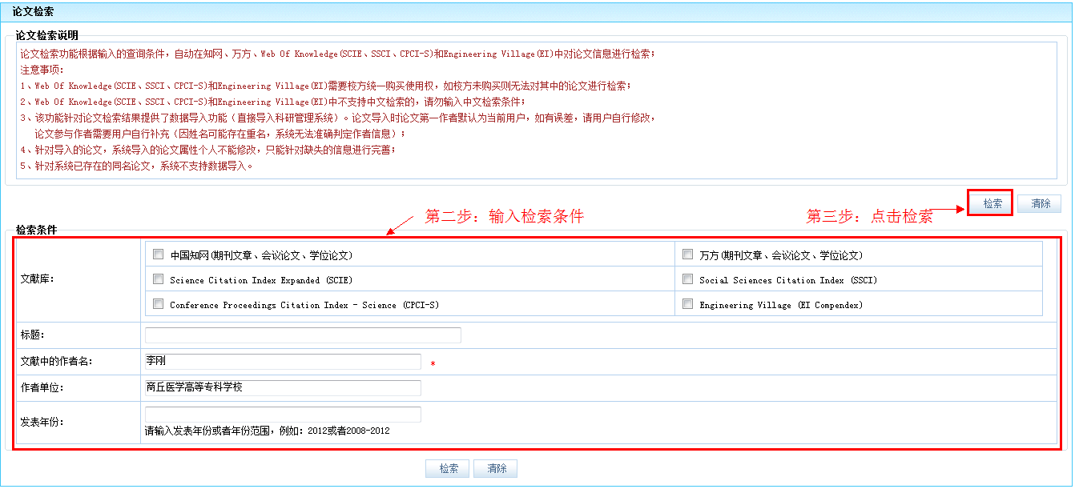
《论文检索示意图》-2
2．操作提示
第一点：填写检索条件时，“文献库”是必选的选项；
第二点：文献库SCIE，EI，SSCI，CPCI-S，只支持英文。
3. 检索论文可以直接导入系统
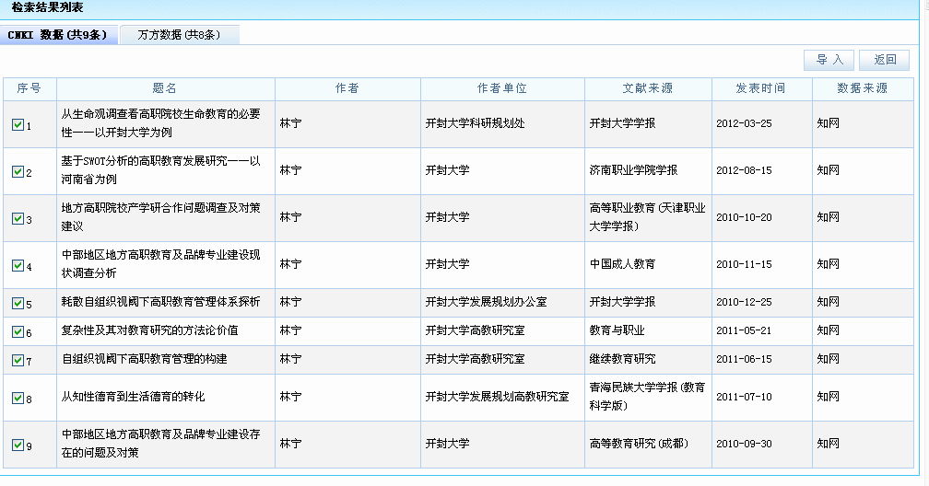
选中要导入的文章，点击右上角的导入，即可直接导入系统。
4. 导入系统文章要进行编辑
文章导入系统后，要进行核对信息，对每条信息进行编辑。
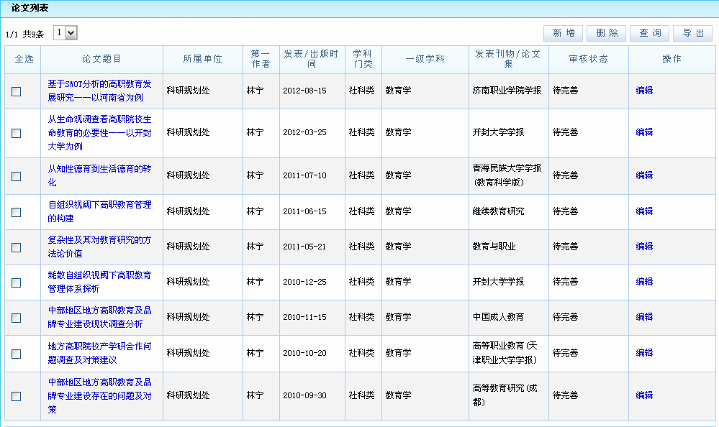
针对每篇文章选出相应的刊物类型，编辑完成后点击保存，方可完成对该篇论文的信息填报。
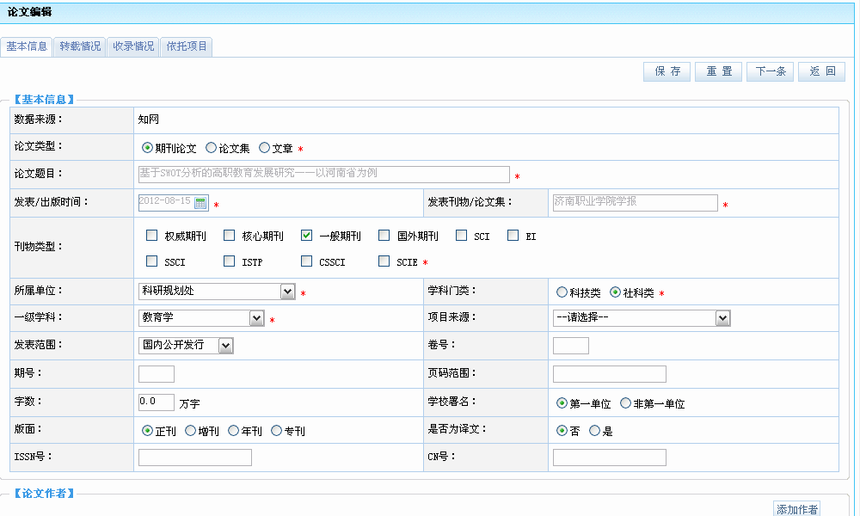
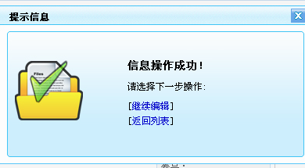

七、如何录入奖励
1. 操作步骤
第一步：确保登录系统；
第二步：点击“我的奖励”下的“成果奖励”，进入“奖励列表”；
第三步：点击“新增”，进入“奖励新增页面”；
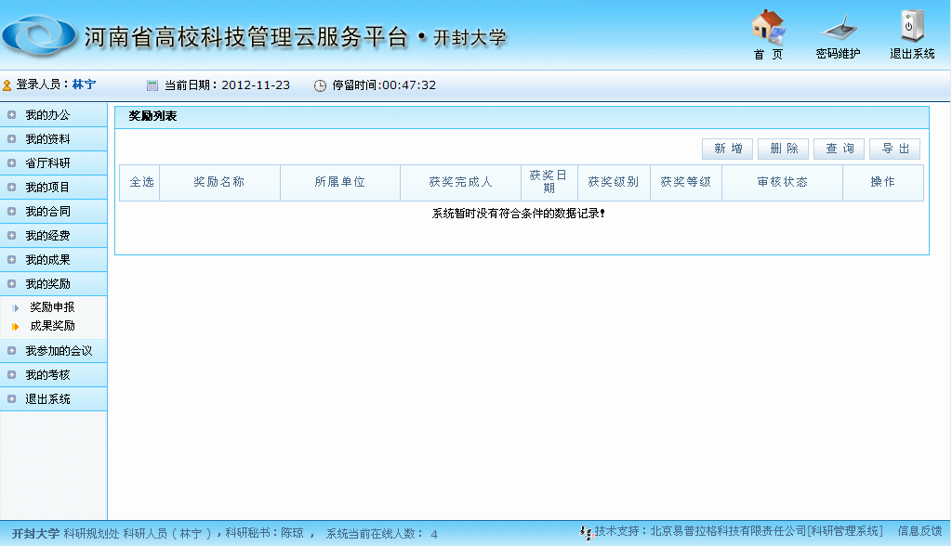

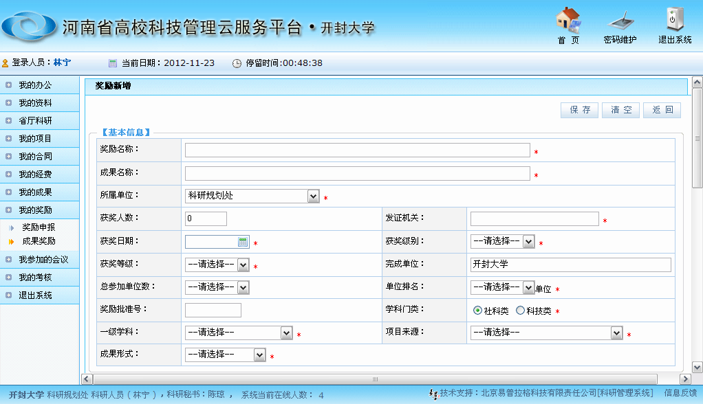

第四步：填写项目信息，点击保存。
